## 《保险理论与实务》教学设计样例

## 一、教学单元：违反最大诚信原则中“如实告知”的法律后果

## 所属章节：第四章“保险合同的基本原则”第一节“最大诚信原则”

**二、教学内容**

1、最大诚信原则的含义：诚信，即诚实守信，是保险合同的首要特征，保险交易活动中对诚信的要求非常严格，要求合同双方当事人（投保人和保险人）在订立和履行保险合同过程中必须要做到最大诚信。否则，将导致保险合同无效，或承担其他法律后果。

2、如实告知的意义：（1）由于保险标的始终控制在投保人、被保险人手里，保险人对保险标的的风险状况无法控制，因此，需要投保人、被保险人对保险标的风险状况的如实告知，才能保证保险经营活动的正常进行。（2）由于保险合同的专业性，需要保险人，将合同的主要内容如实告知给投保人、被保险人。

3、如实告知的含义：分广义和狭义。狭义仅指保险合同订立时，广义包含订立时和订立后。

4、如实告知的形式：无限告知与询问告知的区别。

5、如实告知的内容：足以影响保险人决定是否承保和确定保险费率的重要事实。（教学重点及难点）

6、违反如实告知的法律后果：故意，保险人可解除保险合同，并不退还保险费；重大过失，保险人可解除保险合同，但可酌情退还保险费。（教学重点）

7、不可抗辩条款：在被保险人生存期间，从保险合同生效之日起满一定时间后（通常为两年），保险人将不得以投保人在投保时违反诚信原则，未如实告知为由，主张解除保险合同。（教学难点）

**三、教学目标**

（1）**知识目标**。掌握保险合同四大基本原则的内容，熟悉违反基本原则会造成的法律后果，熟悉保险代理人的职责。

（2）**能力目标**。能以保险机构从业人员的要求，处理解决保险业务中的实际问题，熟悉保险承保到理赔的全部流程。

（3）**德育素质目标**。强化学生对于诚信、法治等社会主义核心价值观的认识和领悟。引导学生通过查找生活中发生的真实保险事件，编写并且反复修改完善剧本，在提高学生对保险学原理知识的理解的基础上，培育学生的“诚实做人”和的道德观念和“敬业”的学习态度。引导学生通过组员之间的分工合作，共同完成情景剧的表演与拍摄，提高学生对于“合作”、“和谐”的观念认同。引导学生讨论并关注案件中投保人、被保险人违反保险的基本原则后造成的法律后果，强化学生对于“诚信”、“法治”的核心价值观的理解和领悟。

**四、教学方法**

**1、依托典型案例，开展任务驱动式教学**

教师根据知识点精心设计案例研讨方案，通过线上平台下达任务。学生进行分工合作，完成案例设计和拍摄，并在课堂上进行汇报，教师引导学生结合案例和预习材料，进行思考和研讨。最后学生修改和完善分析报告并上传到moodle平台。

**2、依托moodle、mooc、微助教平台，布置预习及案例设计任务**

依托学校的moodle平台、大学MOOC网和微助教，课前让学生在线观看视频、阅读材料、学习课件进行预习，并通过moodle发布案例设计主题、课堂研讨任务。

**3、依托逸景保险实验教学软件，将真实案例进行流程实操**

学生根据平台上案例的背景材料，模拟客户、业务员、承保内勤、录单员、复核员、核保员、出单员、档案管理员等不同身份角色，进行业务流程实操，最后填写实验报告。

**五、教学实施过程**

教学实施被分为课前、课中、课后三个连续环节：

1. **课前**

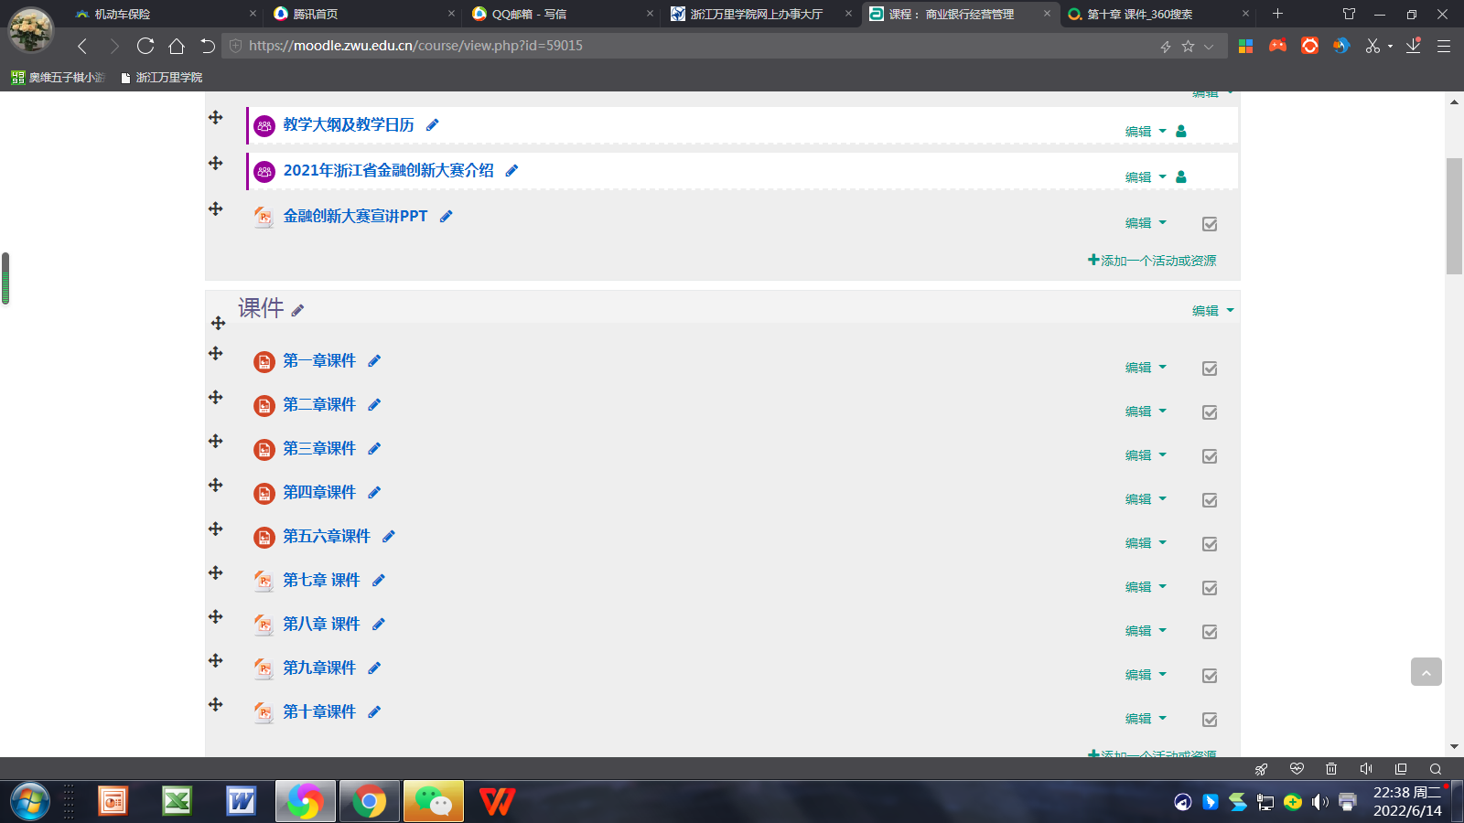（1）学生通过中国大学MOOC观看教学视频（《保险学》国家精品课程），了解最大诚信原则的基本含义、如实告知的含义及内容、违反如实告知的法律后果。或者通过moodle提前预习教师上传的课件，学习第四章保险合同基本原则的第一节最大诚信原则。

Moodle课件

（2）布置任务：要求学生进行分组，并强调分组的公开、公平原则，强调组员的分工协作和团结互助，公布对小组内各组员成绩的考核标准，对学生强调教师在成绩考核评价中坚持的“诚实”、“公正”、“公平”的做事原则。

通过moodle平台、学生课代表微信群、小组长微信群等多渠道，布置学生查找生活中以“未如实告知的后果”为主题的保险真实案件的案例设计任务，引导学生结合所学的保险原理知识对案件的过程及最后的法律处理进行认真严谨的分析及考证，要求学生小组对案件过程中的核心问题进行梳理并设置出一些带有启发性和引导性的讨论题。

**2、课中（3.0+2.0课时）**

**（1）理论教学（1.0课时）**

**讲解理论知识：**如实告知的内容、未如实告知的后果、不可抗辩条款的内容及意义、保险代理人在承保、理赔中的职责。

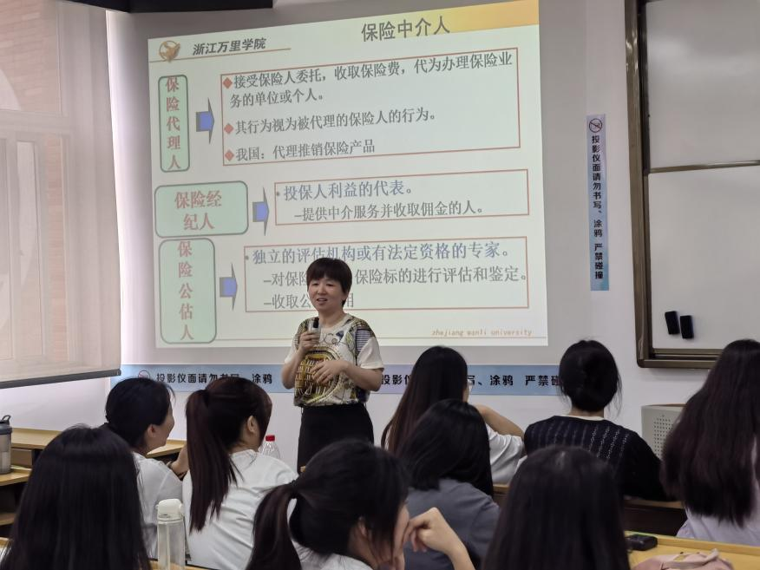

张晴老师在讲授理论知识

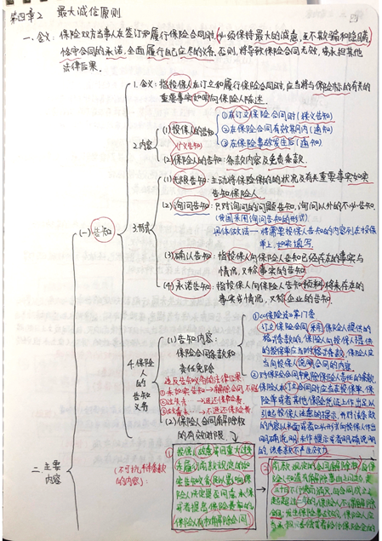

学生课堂笔记

**（2）课堂研讨（2.0课时）**

**首先，案例汇报及案例分析：**各小组展示及汇报案例设计的成果——情景剧微电影，之后以案件中出现的纠纷事件为切入点，围绕案例中涉及到的核心知识点进行案例的分析讨论，老师对分析讨论的结论进行总结和深化。

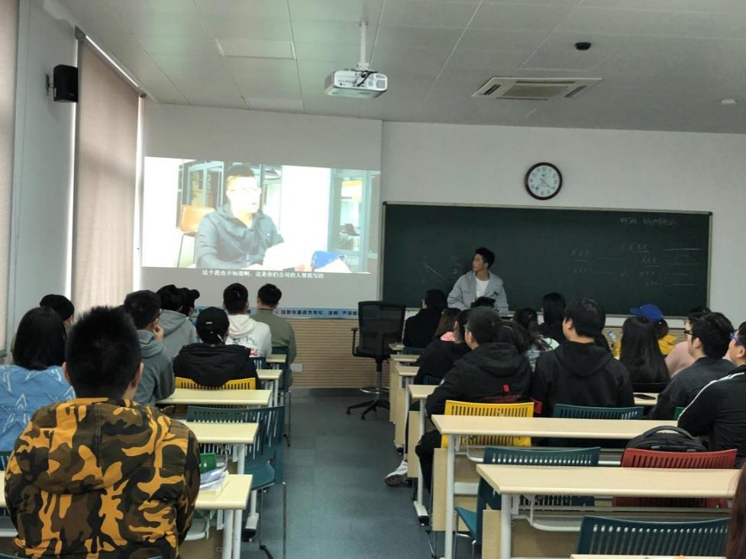

课堂观看学生自拍案例视频1

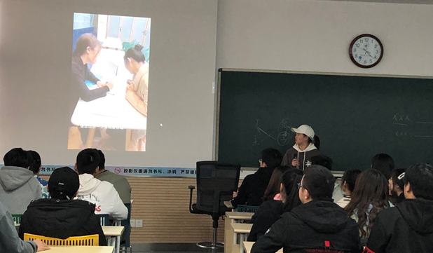

课堂观看学生自拍案例视频2

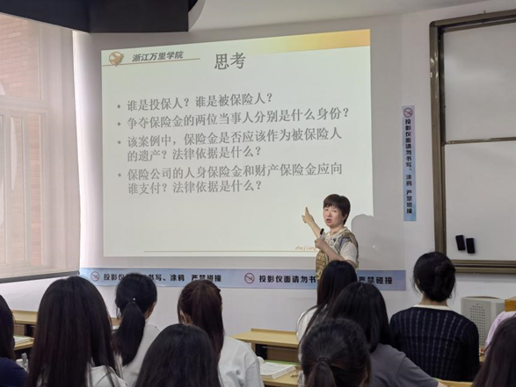

张晴老师在引导案例分析

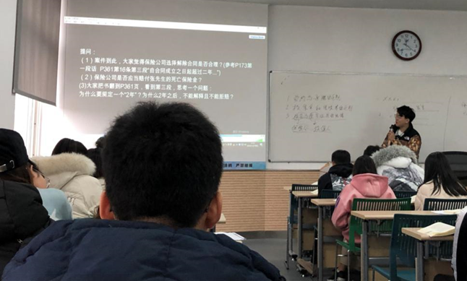

课堂观看视频后的案例分析

**其次，剧本探讨：**引导学生对于汇报案例的剧本编写专业性，剧本内保险从业人员的行为是否合规，展开讨论，为案例设计的修改完善提供建议。

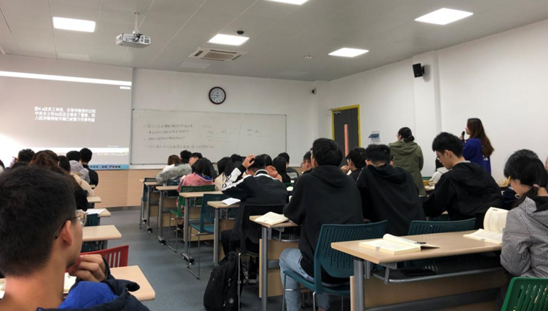

学生给案例剧本提建议

**最后，拓展反思：**引导学生结合案例，分析讨论不可抗辩条款与如实告知原则间的关系，思考不可抗辩条款在实际保险业务理赔中的适用性，拓展理论教学的深度和广度。

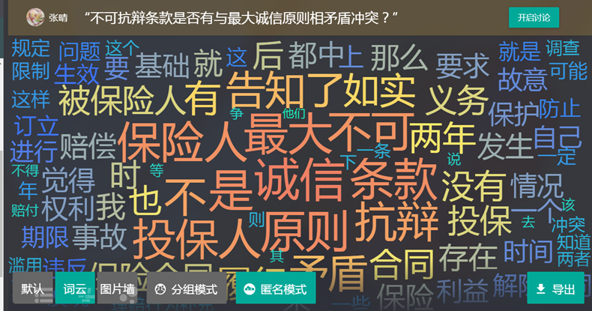

微助教课堂研讨1

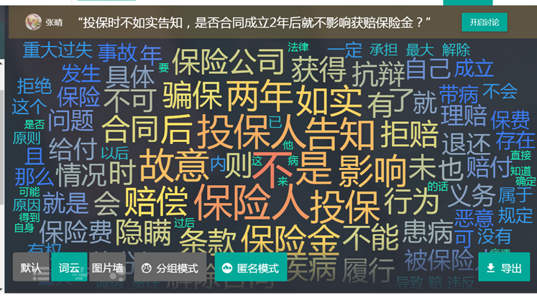

微助教课堂研讨2

**（3）实验操作（2.0课时）**

学生运用保险实验教学平台，在实验室里模拟客户、业务员、承保内勤、录单员、复核员、核保员、出单员、档案管理员等不同身份角色，完成全套完整的承保、理赔流程。

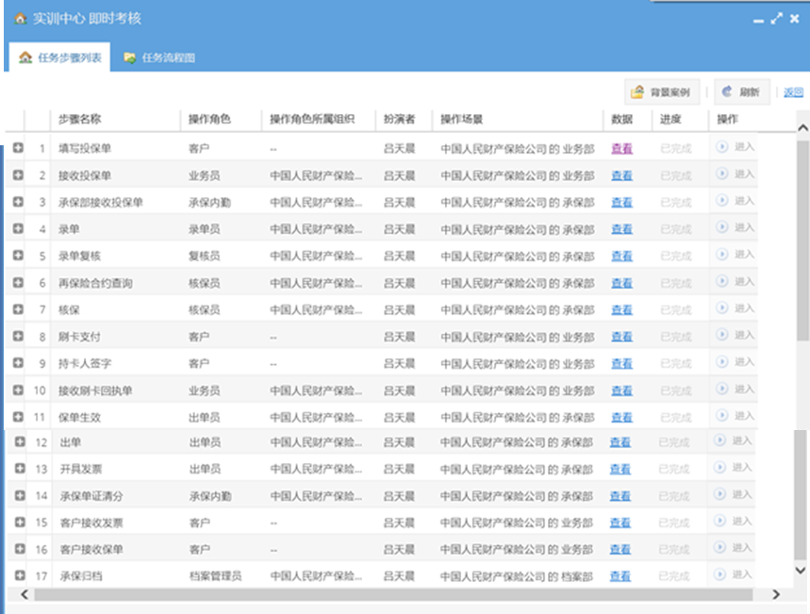

实验操作

**3、课后**

综合课堂上教师及同学对学生小组上交的剧本中存在的专业性问题和不足提出的修改意见，学生小组进一步**修改完善案例设计**，形成完整案例设计后提交moodle平台。

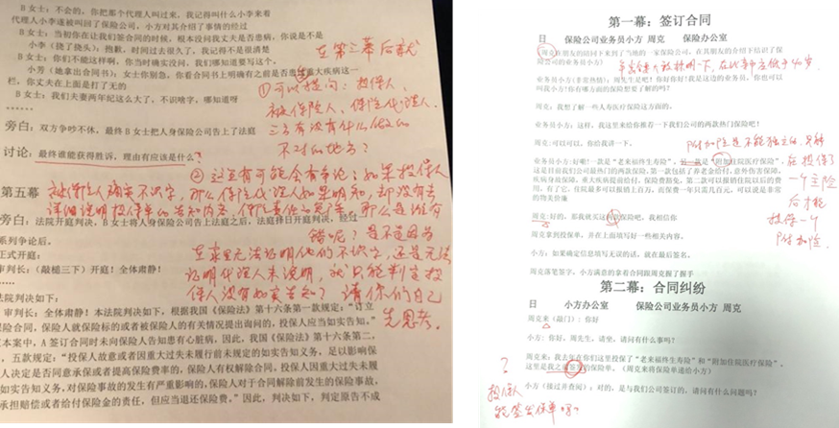完善案例设计

moodle平台提供了大量的练习，学生还可通过**微助教在线测试**检验核心知识点的理解掌握情况。

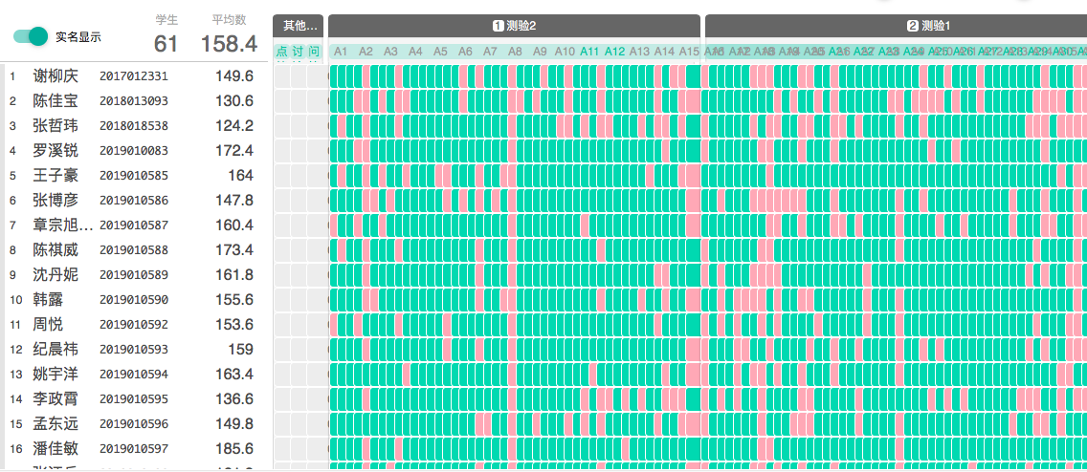微助教测验情况

学生在课堂案例研讨的基础上形成对某个保险险种或行业**自主分析的研究报告**，在老师指导下进一步修改完善，形成学科竞赛或毕业论文作品。

**六、考核评价**

评价内容包括案例剧本、微电影、自主研究报告（小组作品，教师给小组打分、小组组内按贡献度分享分数）、实验操作得分、实验报告、课堂表现（研讨发言情况、笔记情况）。

**七、教学感悟**

对于学生而言，从学生自编剧本、反复修改，到学生自己找场地、找服装道具、拍摄工具，反复排练、学习剪辑等全过程，都融入了每一个小组几乎每一个学员的心血。在这个作业的完成过程中，学生们参与的积极性很高，很多方面都体现出了组内成员的团结、合作和友爱互助。

不少学生小组对于自己本组作品的完成质量要求很高，在完成过程中积极主动地与教师进行交流探讨，反复修改完善，师生关系无形中更加紧密融洽。很多作品在课堂上分享汇报时受到了同学们的喜爱，课堂气氛欢乐、活跃，学生小组汇报时的课堂抬头率远高于过去传统PPT汇报。

通过对这些“违反保险合同基本原则的法律后果”的情景剧的制作、观看以及对其涉及的保险知识和保险问题的分析讨论，学生们不仅加强了对于保险中“诚信”、“法治”的重要性的认识和理解，对于学习工作中应该持有的“敬业”精神、人际关系中应该保持的“团结合作”、“友善”和“和谐”，学生们也有了更深刻的体会和领悟。

在案例设计、课堂研讨过程中，充分挖掘了学生的沟通表达、独立思考、主动学习的能力，形成了创新思维和团队协作意识，这些都是参加学科竞赛必备的能力和素质，为学科竞赛输送了大量的团队人才，为金融学专业在各项学科竞赛中获得优异的成绩打下了基础。